

**LABORATORIO N°01**

**DESARROLLO EN**

**PLATAFORMAS WEB**

# OBJETIVOS

* Diseñar páginas Web utilizando Etiquetas avanzadas y validación de formularios con hml5.

# SEGURIDAD

|  |  |
| --- | --- |
| **220px-DIN_4844-2_Warnung_vor_einer_Gefahrenstelle_D-W000.svg.png** | **Advertencia:**  En este laboratorio está prohibida la manipulación de hardware, conexiones eléctricas o de red; así como la ingestión de alimentos o bebidas. |

# NORMAS EMPLEADAS

* + No aplica

# RECURSOS

* + En el siguiente laboratorio se trabajará con un equipo que cuente con una conexión a Internet y un navegador web (Mozilla Firefox o Google Chrome).
  + También se requiere Visual Studio Code o Sublime Text.

# METODOLOGÍA PARA EL DESARROLLO DE LA TAREA

# El desarrollo del laboratorio es grupal (2 estudiantes).

# MARCO TEÓRICO Y PROCEDIMIENTO

* **Actividad 1 - Etiqueta de Audio**

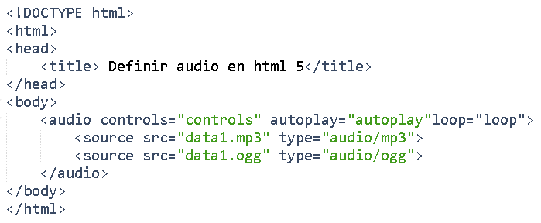

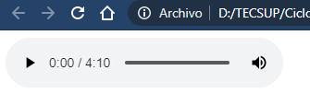

**Descripción:**

**En este archivo HTML usamos la etiqueta audio la cual tiene como atributo “controls” que tiene como valor “controls”, que nos permite tener todos los controles visibles, luego el siguiente atributo que tenemos es “autoplay” que tiene como valor “autoplay”, que nos sirve para una reproducción automática del audio, por último el atributo “loop” que tiene como valor “loop”, y sirve para activar la reproducción continua de los audios.**

**Seguidamente necesitamos la etiqueta source que tiene dos atributos, los cuales son “src” y “type” que definen la ubicación del archivo y el tipo respectivamente.**

* **Actividad 2 - Etiqueta de Video**

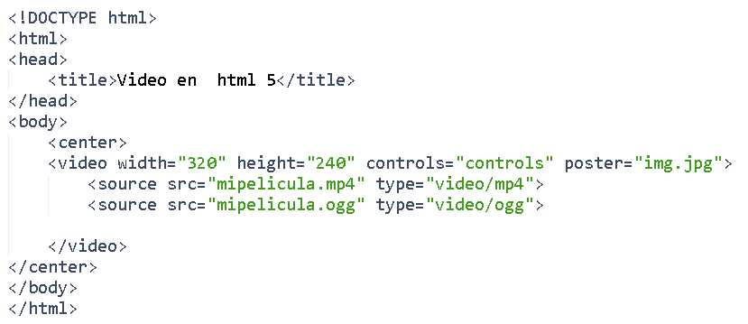



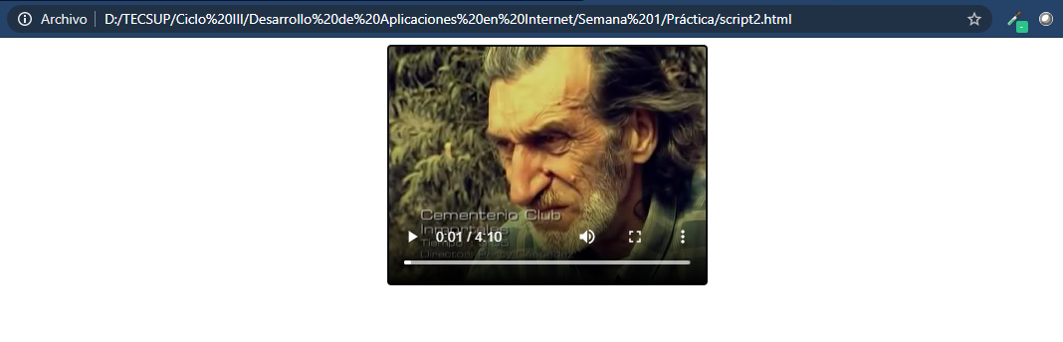

**Descripción:**

**En este archivo HTML usamos la etiqueta video, la cual tiene como atributo “width” que tiene como valor “320”, nos indica el ancho del video, luego el siguiente atributo que tenemos es “height” que tiene como valor “240”, que nos sirve para determinar la altura del video, el siguiente atributo que tenemos es “controls” que tiene como valor “controls”, que nos sirve para colocar los controles de reproducción y por último el atributo “poster”, que tiene como valor “img.jpg” y sirve para colocar una miniatura para el video.**

**Seguidamente necesitamos la etiqueta source que tiene dos atributos, los cuales son “src” y “type” que definen la ubicación del archivo y el tipo respectivamente.**

* **Actividad 3 - Etiqueta Figure**

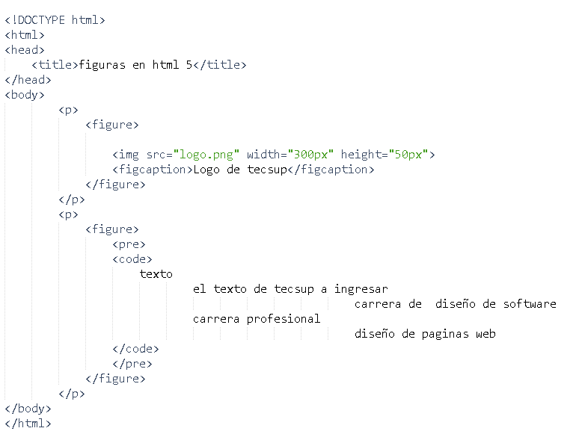

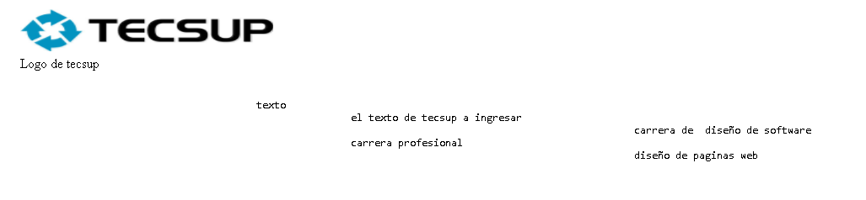

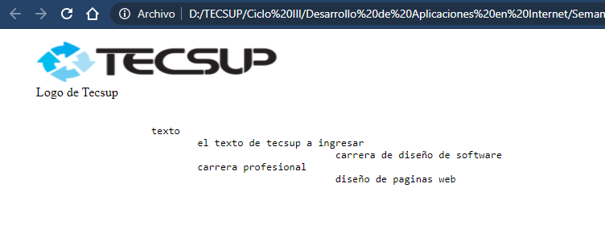

**Descripción:**

**En este archivo HTML mostramos una imagen y texto, para lo cual hacemos uso de distintas etiquetas, empezamos con la etiqueta “p”, la cual nos sirve para colocar un párrafo, seguimos con la etiqueta “figure” que sirve para especificar ilustraciones, diagramas, fotos, imágenes o fragmentos de código, luego tenemos la etiqueta “img”**

**que sirve para mostrar una imagen detallando la ruta, el ancho y la altura con sus atributos, seguida la etiqueta “figcaption” con la cual podemos dar una descripción de**

**la imagen que coloquemos, la etiqueta “pre” con la cual podemos mostrar el texto tal**

**cual fue escrito sin alteraciones y finalmente la etiqueta “code” que sirve para mostrar código de programación.**

* **Actividad 4 - Etiqueta Output**

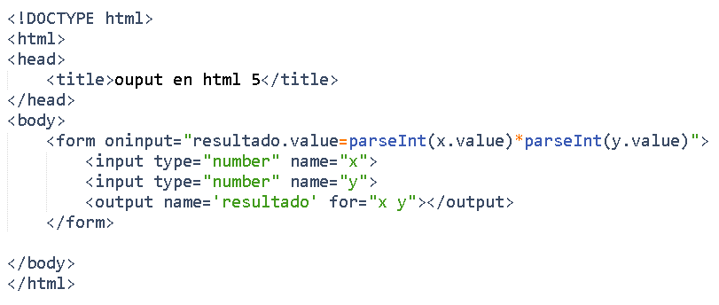



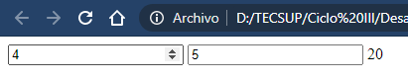

**Descripción:**

**En este archivo HTML mostramos el resultado de una operación la cual es una multiplicación la cual se realiza gracias a la etiqueta “form” la cual tiene un atributo que se llama “oninput”, el cual coge el atributo “name” de la etiqueta “output” la cual nos mostrará el resultado por pantalla y hace referencia a su contenido mediante “value”, lo iguala al valor que tiene la etiqueta “input” con atributo “x”, convertido a entero mediante “parseInt”, multiplicado por el valor que tiene la etiqueta “input” con atributo “y”, convertido también a entero.**

* **Actividad 5 - Formularios con HTML 5**

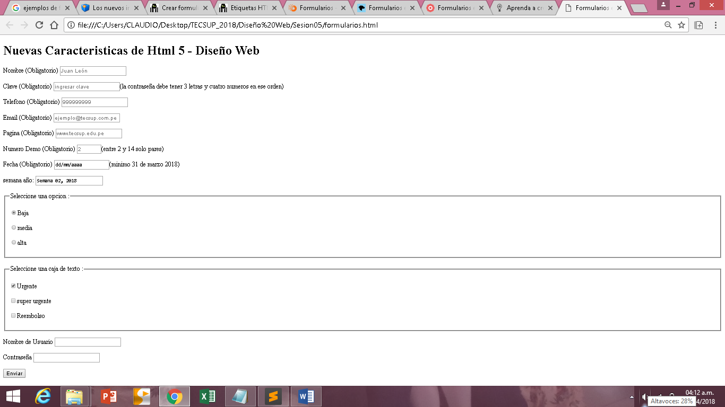

**Desarrollo:**

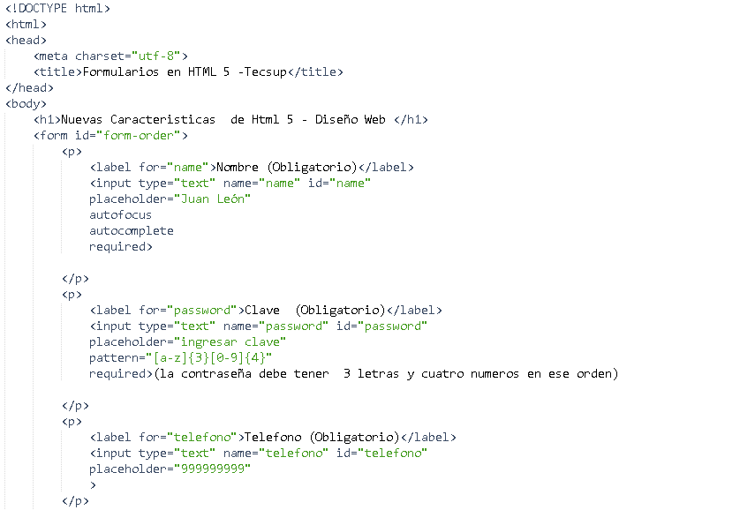

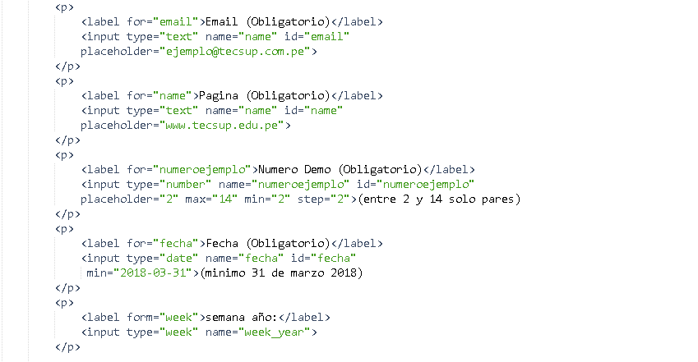

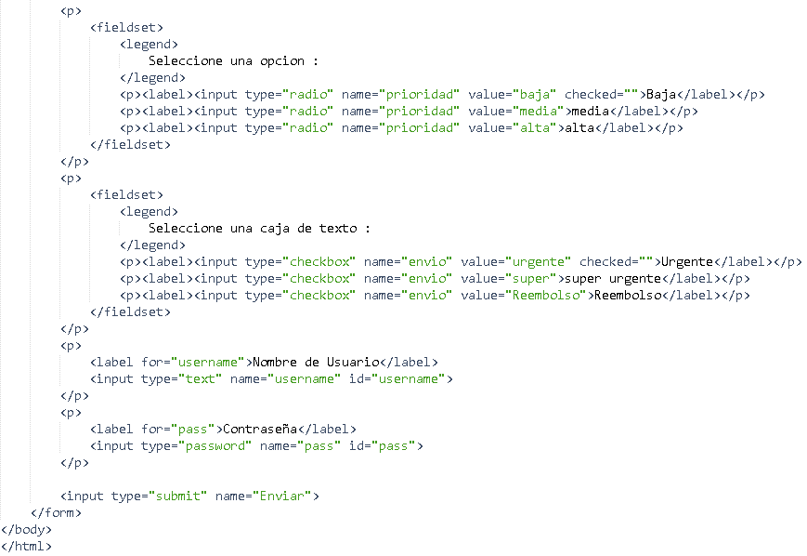

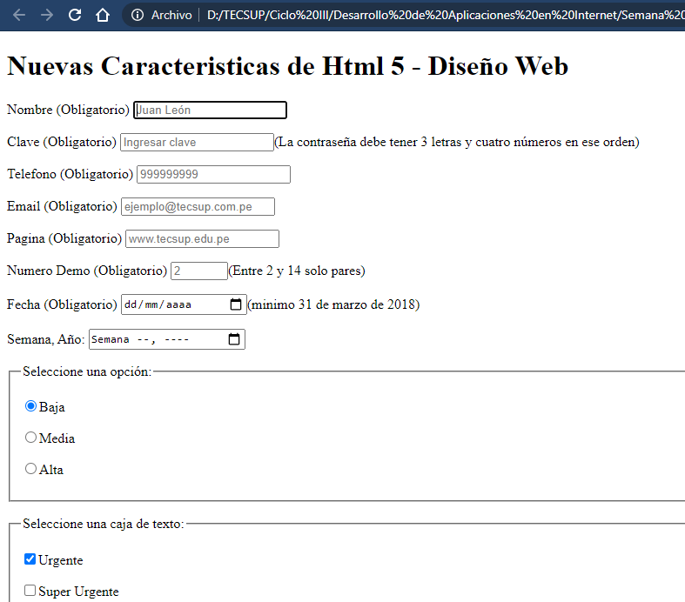

# TRABAJO PROPUESTO

Según el formulario posterior **(Imagen referencial):**

1. Definir el campo cargo solo en mayúsculas y obligatorio mínimo 4 caracteres máximo 100 obligatorio
2. Definir los campos nombre y apellidos solo con mayúsculas y obligatorio mínimo 4 caracteres máximo 100
3. El correo electrónico es obligatorio y debe cumplir con su formato.
4. El número telefónico solo debe permitir 9 valores numéricos obligatorio.
5. Colocar mínimo 4 aerolíneas.
6. El destino es obligatorio y debe ser solo texto.
7. Las fechas deben ser a partir de enero del 2020.
8. El costo estimado debe estar entre 100 y 1000 obligatorio solo números.
9. El alquiler del coche solo debe permitir el ingreso de numero entre 100 y 600.
10. El campo comidas solo debe permitir valores numéricos

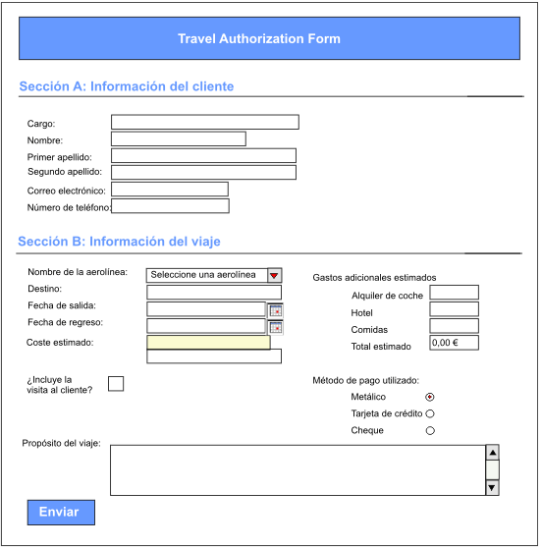

# OBSERVACIONES

* En la primera actividad nos faltó agregar el archivo de audio, sin el cual no podríamos realizar ninguna reproducción de audio y en la segunda actividad faltó el archivo del video para poder reproducir el contenido.
* Fue necesario algo más de tiempo para investigar sobre formas de validación usando javascript para hacerlo de manera más eficiente.
* El atributo autoplay de la etiqueta audio no funcionó en el navegador Chrome.

# CONCLUSIONES

* Se logró diseñar la plantilla propuesta utilizando etiquetas que conforman el funcionamiento de los formularios, se usó el framework bootstrap el cual nos da la facilidad de usar clases con las cuales podemos dar estilos de una manera más sencilla.
* Se usó javascript para las validaciones de una manera más eficiente y adicionando estilos para identificar los errores, haciendo el formulario más intuitivo para el usuario.
* Logramos aprender sobre las expresiones regulares, las cuales podemos construir nosotros mismos y son muy potentes al momento de validar formularios o hacer búsquedas.